
«Московский государственный технический университет
имени Н.Э. Баумана»
(МГТУ им. Н.Э. Баумана)

ОТЧЕТ
по семинару

RC-генератор

Выполнил:
Пашинин С.А.
группа ИУ2-62

Москва 2009

Построение выходных характеристик при изменении от 1 мкА до 10 мкА

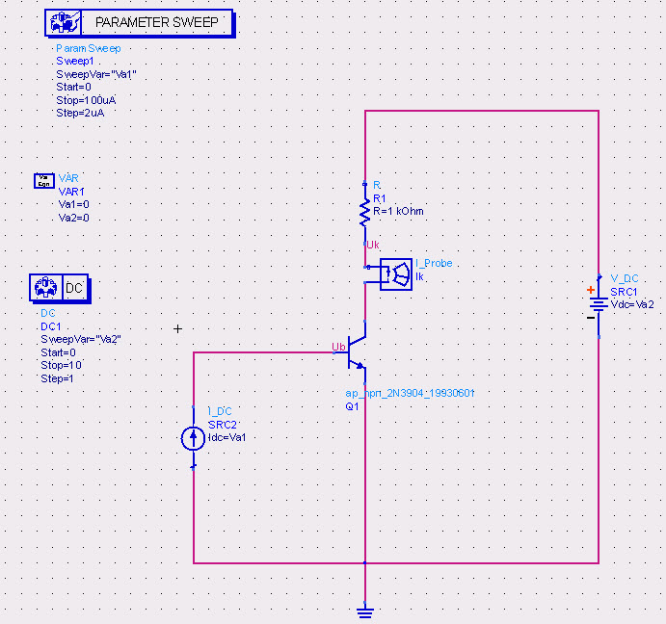
Схема

Выходные характеристики и нагрузочная прямая
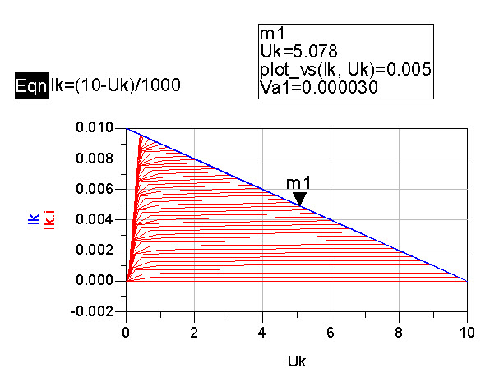
Уравнение нагрузочной прямой:

Оптимальное значение
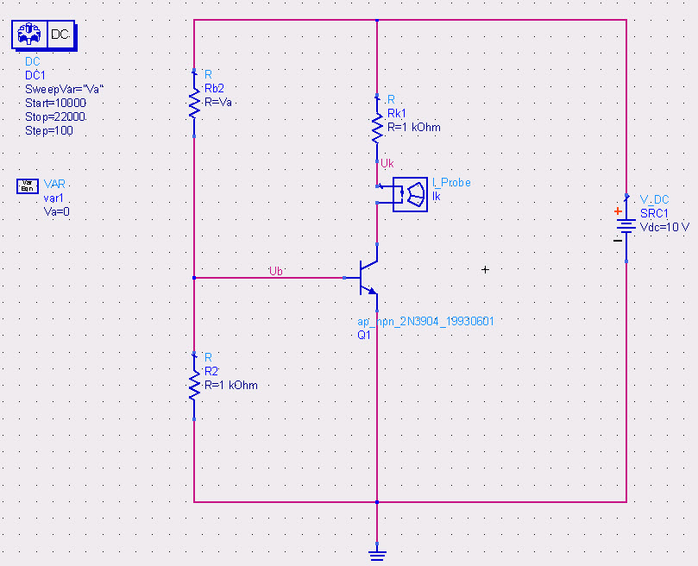
Схема

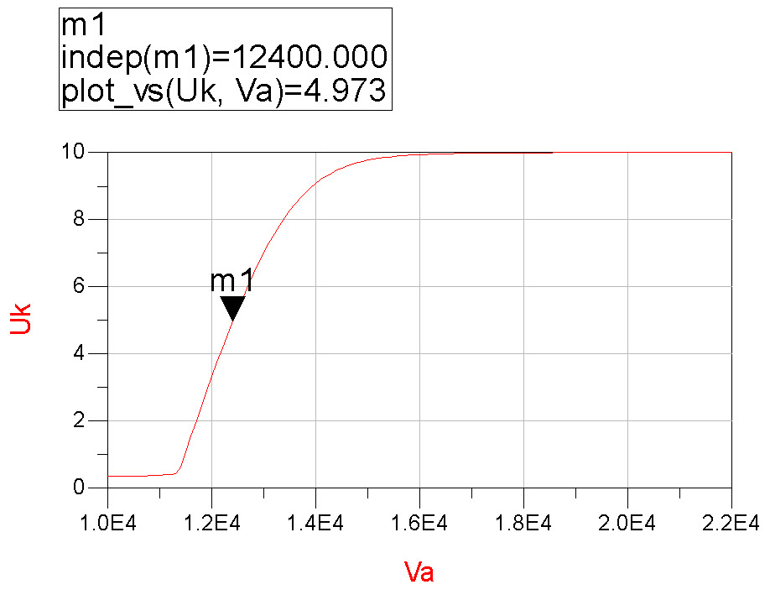

Определяем значение сопротивления в точке с напряжением, соответствующим напряжению в рабочей точке.

Каскад усиления с цепью обратной связи

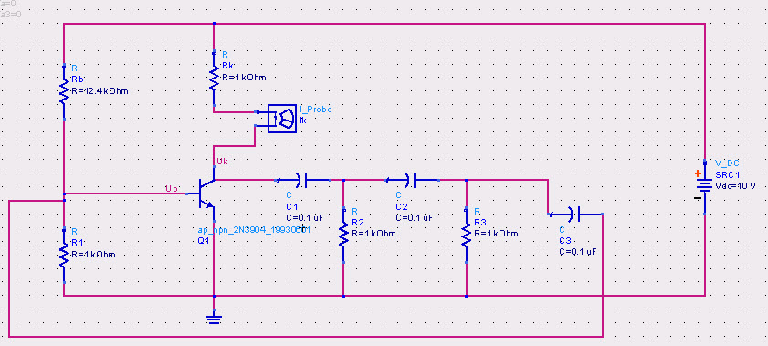

Частота генерации:

Зависимость частоты генерации от сопротивления в цепи обратной связи
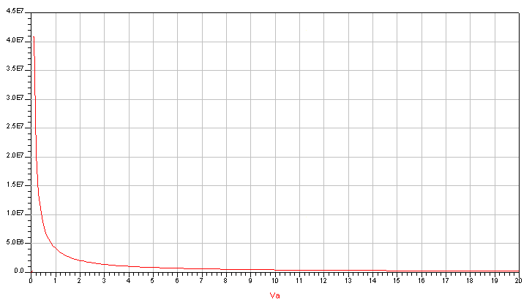

Зависимость периода колебаний генерации от емкости в цепи обратной связи
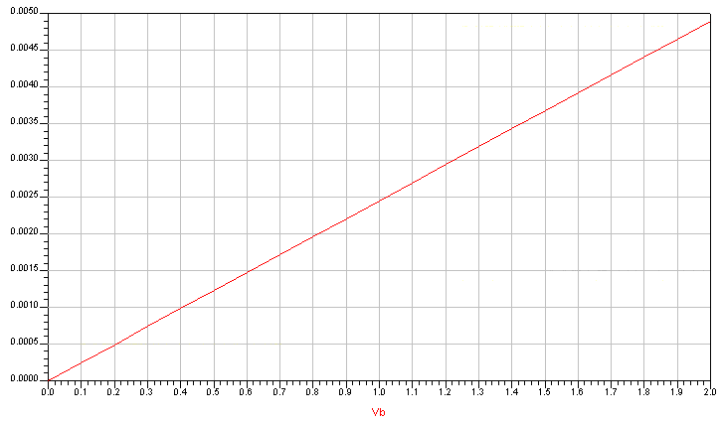

Вывод:

Частота генерации обратно пропорциональна сопротивлению в цепи обратной связи => с увеличением сопротивления частота стремится к нулю, а период колебаний – к бесконечности.
С увеличение емкости в цепи обратной связи период колебаний возрастает, т.к. он зависит от емкости прямо пропорционально. Это объясняется увеличением времени зарядки и разрядки конденсатора с увеличением его емкости.
При разных сопротивлениях и емкостях в цепи обратной связи, можно получить выходные колебания нужной частоты.

